Тема: «В гостях у Задачикуса»
Задачи:
Обучающие:
Упражнять в счёте в пределах 10 в прямом и обратном порядке; закрепить знания детей о геометрических фигурах; закрепить знания о последовательности дней недели.
Развивающие:
Создать условия для развития логического мышления, сообразительности, внимания; развивать смекалку, зрительную память, воображение; способствовать формированию мыслительных операций, развитию речи, умению аргументировать свои высказывания.
Воспитательные:
Воспитывать самостоятельность, умение понимать учебную задачу и выполнять её самостоятельно; воспитывать интерес к математическим занятиям.
Предварительная работа с детьми: отгадывание загадок, решение логических задач, решение простых арифметических задач, наблюдение за календарём, индивидуальные занятия.
Методические приёмы:
• Игровой (использование сюрпризных моментов).
• Наглядный (использование иллюстрации).
• Словесный (напоминание, указание, вопросы, индивидуальные ответы детей).
• Поощрение, анализ занятия.
Оборудование: обручи, мяч.
Демонстрационный материал: изображение Задачикуса, летающие тарелки.
Раздаточный материал: карточки с заданиями, математические наборы.
Ход занятия:
Воспитатель: Ребята, сегодня у нас с вами в гости. Мы с вами должны будем показать, чему мы научились за год.
Прежде чем начать работать дальше давайте красиво сядем, выровняем спину, поставим ноги ровно.
- Дети, когда я шла сегодня в детский сад, мне пришло смс сообщение. В сообщении было сказано – что оно предназначено для детей из группы «Гномики». Текст сообщения следующий.
« Здравствуйте, милые ребята! Я – космический пришелец. Зовут меня Задачикус. Живу я на удивительной планете Математика и очень хотел бы с вами познакомиться.
Я за вами уже давно наблюдаю и знаю - что вы ребята умные, смелые, и хотите много знать. Поэтому приглашаю вас на нашу планету!

Воспитатель: Ну что ребята отправимся в путешествие? (Ответы детей)
Воспитатель: Нам с вами предстоит выполнить разные интересные задания. Чтобы со всеми ними справиться предлагаю начать с разминки.
Я буду задавать вам вопросы, а вы должны будете на них ответить. Отвечать надо будет быстро. И обязательно помним о том - что нужно будет поднять руку прежде чем ответить.
«Мозговой штурм»
- Какое сейчас время года?
- Какой сейчас месяц?
- Какой сегодня день недели?
- Какой день недели будет завтра?
- Сколько углов у треугольника?
- Сколько углов у квадрата?
- Смородина круглая или квадратная?
- Что больше 8 или 4?
- Что меньше 4 или 9?
- Сколько пальцев у перчатки?
Воспитатель: Ребята, вы большие молодцы и можем смело отправляться в наше путешествие!
Только на чем же нам отправиться Перед вами листок бумаги, а на нем цифры. Соединив цифры по порядку, вы узнаете, на чем мы полетим и заодно проверим насколько хорошо мы умеем считать до 10.
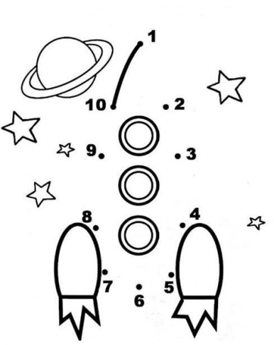
(Воспитатель раздает листки, где отмечены точки с цифрами, которые необходимо соединить по порядку.)
Воспитатель: Кто готов ответить, на чем же нам предстоит лететь? (На ракете)
Воспитатель: Ну вот, сели поудобнее, заняли свои места. Но чтобы поднялась наша ракета, нам надо правильно назвать предыдущее и последующее число.
Игра с мячом «Назови число»
Воспитатель: Кто мне может ответить какое число называется предыдущим (то, которое стоит перед названным), а какое последующим (то, которое стоит после названного)?
Воспитатель бросает мяч каждому ребенку индивидуально.
Воспитатель: Я буду бросать мяч, говорить вам число. А вы, бросая мне мяч обратно будете называть предыдущее и последующее число», т.е. соседей числа.
Воспитатель: что-то не получается запустить ракету. Давайте заведем ее вручную.
(Вызываются два ребенка один крутится вправо, другой влево, а остальные начинают отсчет: 10, 9, 8…1 поехали!)
Воспитатель: ну вот мы с вами и в открытом космосе. Чтобы нам не скучать в полете, предлагаю поработать с математическими картами.
Покажем, как мы различаем геометрические фигуры и умеем определять их расположение на листе.
Возьмите поле с геометрическими фигурами у себя на столе. Назовите фигуры, которые есть на листе. Какие это фигуры? А какие вы еще знаете фигуры? 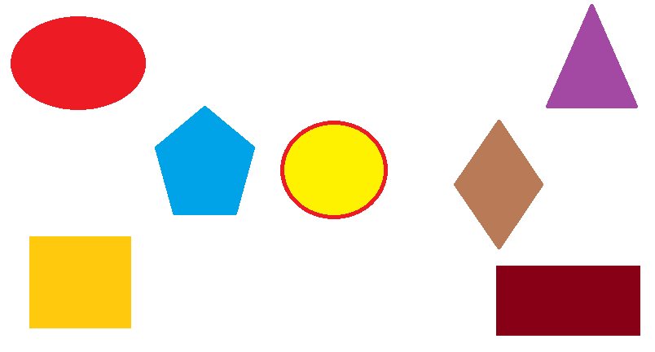
Игра «Найти фигуру»
В левом верхнем углу
В правом нижнем углу
В левом нижнем углу
В правом верхнем углу
А посередине
Воспитатель: А сейчас мы немного отдохнём.
Физкультминутка
Один, два, три, четыре, пять (Ходьба на месте)
В космос мы летим опять (Соединить руки над головой)
Отрываюсь от земли (Подпрыгнуть)
Долетаю до луны (Руки в стороны, покружиться)
На орбите повисим (Покачать руками вперед-назад)
И опять домой спешим (Ходьба на месте)

Воспитатель: Ребята, мы и не заметили, как мы с вами быстро долетели.
Кто же нас встречает? Мы сейчас узнаем. (Воспитатель показывает картинку с изображением инопланетянина) Кто это ? (Ответы детей.)
Посмотрите, Задачикус приготовили для нас задание на летающих тарелках. Задание такое: нужно поставить знаки больше, меньше или равно. т.е Сравним числа.
2…5 7…4 7….7 8….4 3….9 < > =
А теперь ребята покажем инопланетным существам, как мы умеем правильно думать и конструировать. Решим геометрическую задачу.
Положите на стол столько синих квадратиков, сколько показывает цифра (6)
Ниже положите красных кружочков на 3 меньше, чем квадратиков.
А под кружочками желтых треугольников на 1 больше, чем кружочков.
Из этих фигур составьте ракету, на которой вы полетите обратно домой.

Игра «Отгадай код»
Цель: развивать слуховые навыки, учить выкладывать цифры от услышанного.
Воспитатель: Я возьму молоточек, а вам надо сосчитать, сколько раз он ударит и назвать цифру. (Педагог ударяет молоточком, при этом дети называют цифру и по очереди выставляют цифры на столе: 2, 4, 1, 3, 5.)
Воспитатель: Молодцы! Говорим наш волшебный код и отправляемся домой. Воспитатель и дети вместе: 2, 4, 1, 3, 5.
Подведение итогов.
Воспитатель: А вот и наш детский сад. Ребята, вам понравилось наше путешествие? А что больше всего вам понравилось?
Вы все молодцы!
Дети, Задачикус попросил меня передать вам подарок! Это волшебные раскраски!

Список используемых источников:
- https://www.maam.ru/detskijsad/puteshestvie-na-planetu-matematiki.html
- https://infourok.ru/konspekt-zanyatiya-po-matematike-5376302.html
- https://www.maam.ru/detskijsad/konspekt-otkrytogo-zanjatija-po-matematike-v-podgotovitelnoi-grupe-puteshestvie-na-planetu-matematika.html

